Создание задачи в программе «1С:Документооборот государственного учреждения».
На примере процесса «поступление материальных запасов» в учреждение.
- Нужно перейти на вкладку меню «Документ внутренний».
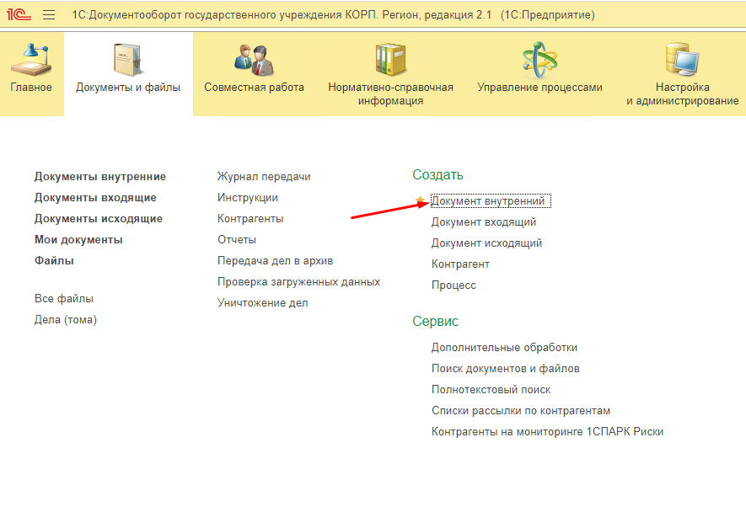
- Выбрать нужный процесс (в данном примере - «Поступление МЗ») и нажать кнопку «Создать».
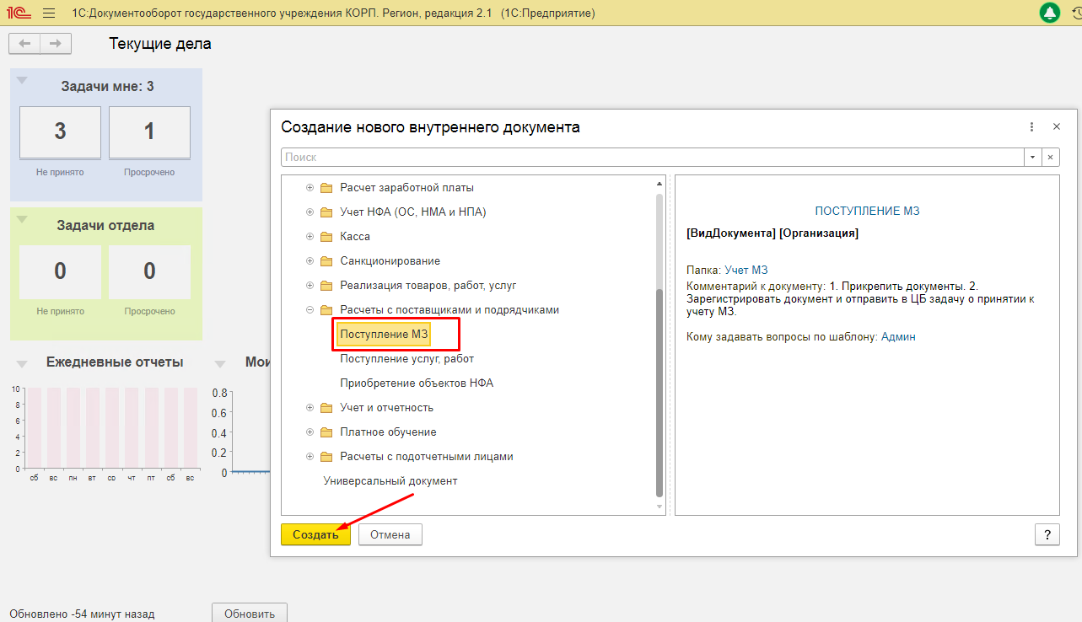
- Откроется форма создания внутреннего документа, где можно прикрепить сканы документов.
Для этого нужно перейти на вкладку «Файлы» и нажать кнопку «Добавить».
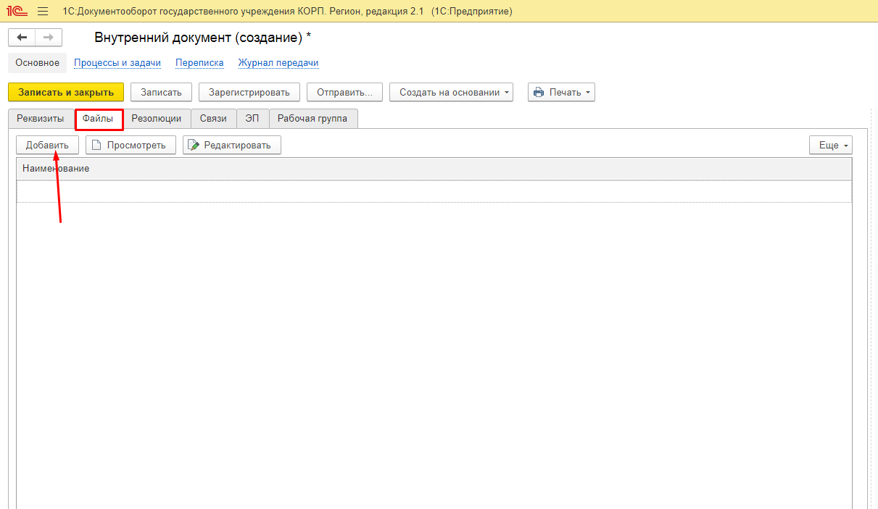
Затем нажать кнопку «Загрузить с диска» и выбрать файл для загрузки.
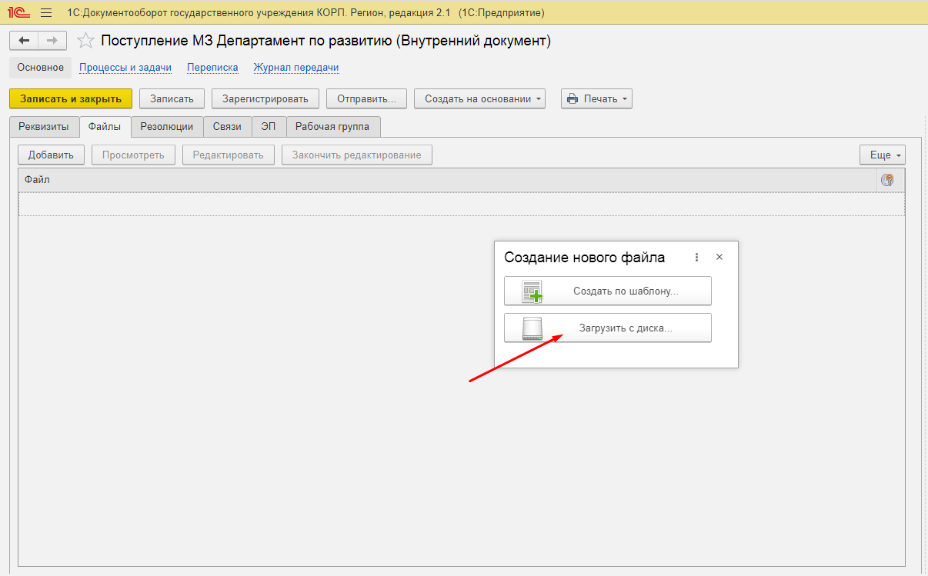
После того как файл выбран, нужно нажать кнопку «ОК».
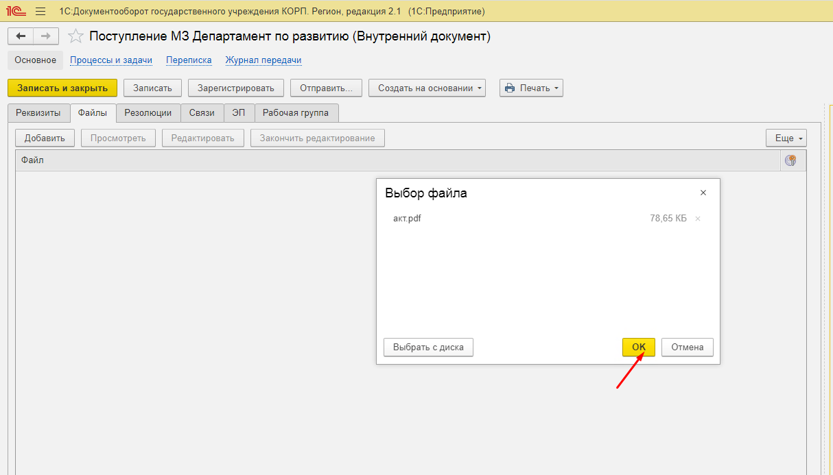
- Чтобы подписать файл электронной подписью, нужно нажать на кнопку «Еще», выбрать вкладку «ЭП и шифрование», затем кнопку «Подписать».
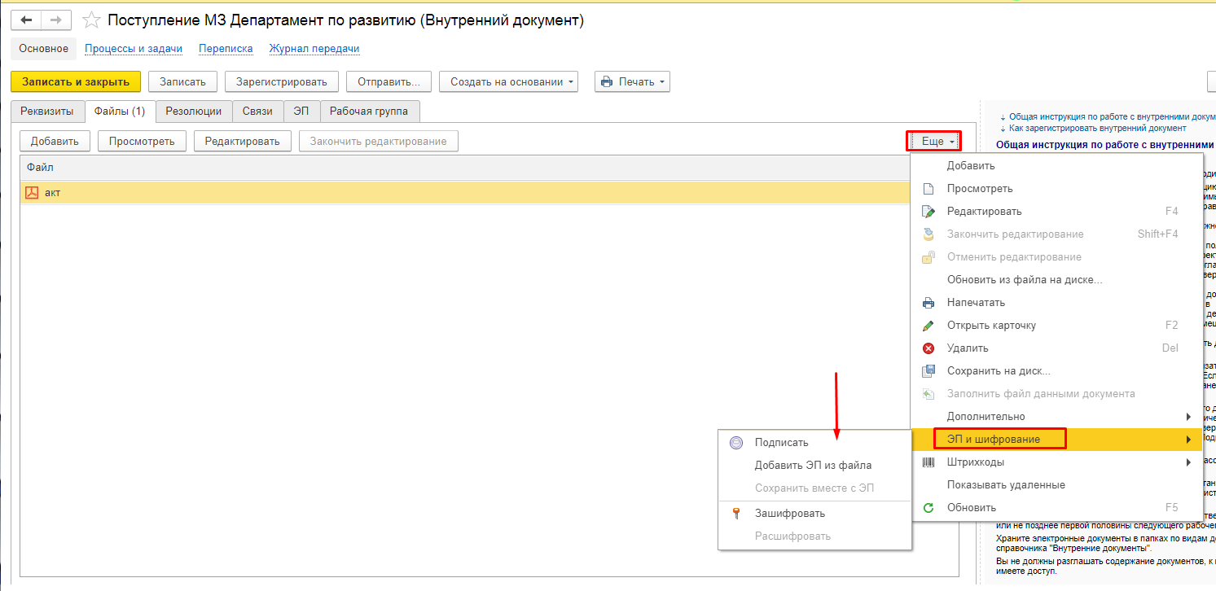
- Далее обязательно нужно нажать на кнопку «Зарегистрировать».
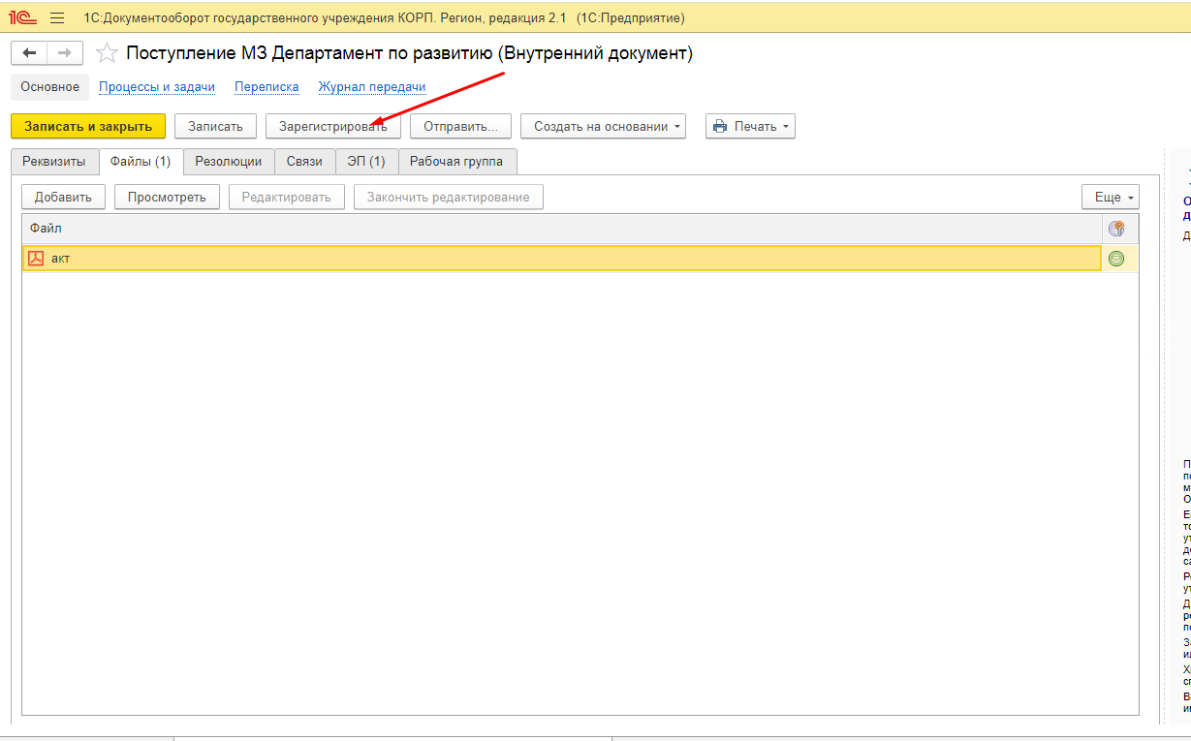
- После этого нужно перейти к запуска процесса по соответствующей кнопке во всплывающем окне.
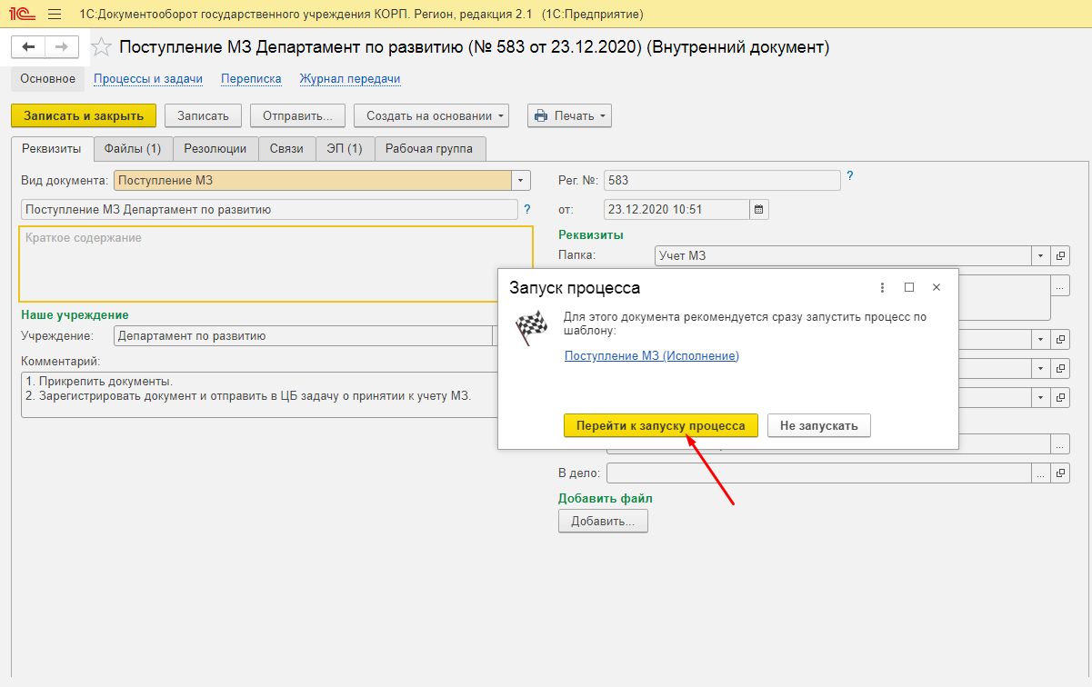
- Для того, чтобы запустить процесс (отправить задачу) нужно нажать на кнопку «Стартовать и закрыть».
